Приложение 1.
Лекция «Влияние допинга на организм юного спортсмена»
4 апреля, согласно План-графику проведения антидопинговых мероприятий ДЮСШ Сосновоборского района на 2023 г. тренер-преподаватель по пауэрлифтингу Косырев А.С.со своими обучающимся провел лекцию на тему «Влияние допинга на организм юного спортсмена». Тренер-преподаватель пояснил ,что все спортсмены, которым присвоена высшая квалификация, обязательно проходят специальный допинг-контроль. Для этого берётся образец мочи. В спортивных лабораториях проходит проверка. Далее оглашаются полученные результаты. При обнаружении каких-либо запрещенных веществ спортсмен безоговорочно дисквалифицируется.

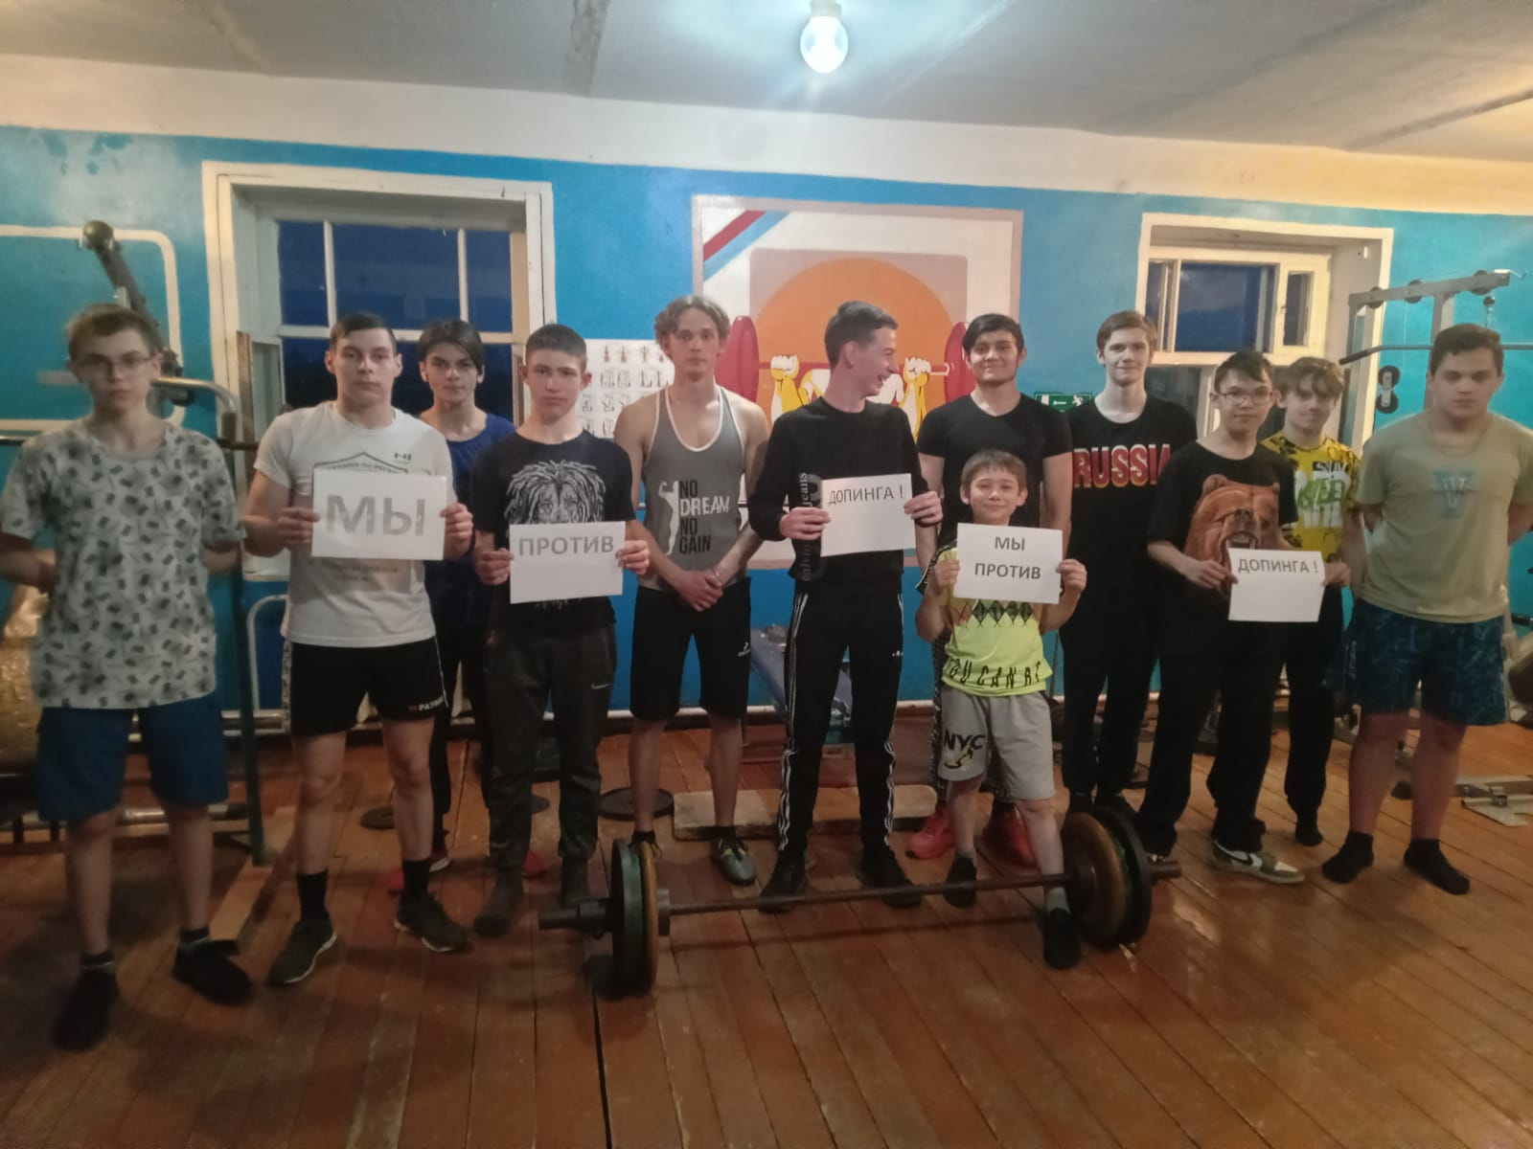

Приложение 2.
19 апреля 2023 г.тренер-преподаватель отделения «Кикбоксинг» Тевосов А.Ф.со своими обучающимися провёл антидопинговое мероприятие на тему «Административная ответственность за нарушение антидопинговых правил» .Тренер-преподаватель пояснил обучающимся, что обязанность спортсмена соблюдать общероссийские антидопинговые правила и антидопинговые правила, утвержденные международными антидопинговыми организациями, проходить допинг-контроль; Статья 348.2 ТК РФ. Административная ответственность Статья 6.18 КоАП РФ.

